Commission économique pour l’Europe

Comité des transports intérieurs

Forum mondial de l’harmonisation des Règlements
concernant les véhicules

Groupe de travail de l’éclairage
et de la signalisation lumineuse

Soixante-quatorzième session
Genève, 20-23 octobre 2015
Point 7 c) de l’ordre du jour provisoire

Autres règlements : Règlement nº 50 (Feux de position, feux-stop,
feux indicateurs de direction pour cyclomoteurs et motocycles)

Proposition de complément 18 au Règlement nº 50
(Feux de position, feux-stop, feux indicateurs
de direction pour cyclomoteurs et motocycles)

Communication de l’expert de l’Association internationale
des constructeurs de motocycles*

Le texte ci-après, établi par l’expert de l’Association internationale des constructeurs de motocycles (IMMA), vise à modifier l’angle d’incidence prescrit pour le dispositif d’éclairage de la plaque d’immatriculation arrière dans le Règlement nº 50, compte tenu des nouvelles technologies disponibles. Il est fondé sur le document informel GRE-73-16. Les modifications qu’il est proposé d’apporter au texte actuel du Règlement sont indiquées en caractères gras pour les ajouts et en caractères biffés pour les suppressions.

I. Proposition

Annexe 5, paragraphe 3, modifier comme suit :
« 3. Angle d’incidence
Le fabricant du dispositif d’éclairage indique un ou plusieurs montages ou une plage de montages de ce dispositif par rapport à l’emplacement que doit occuper la plaque d’immatriculation; lorsque le dispositif d’éclairage est monté dans la (les) position(s) définie(s) par le fabricant, telle qu’en aucun des points de la surface à éclairer, l’angle d’incidence de la lumière sur la surface de la plaque ne soit supérieur à 82°, cet angle étant mesuré par rapport au point médian du bord de la plage éclairante du dispositif le plus éloigné de la surface de la plaque. Lorsqu’il y a plus d’un élément optique, cette exigence ne s’applique qu’à la partie de la plaque destinée à être éclairée par l’élément correspondant.
Le dispositif doit être conçu de façon qu’aucun rayon de lumière ne soit dirigé directement vers l’arrière, exception faite de rayons de lumière rouge dans le cas où le dispositif est combiné ou groupé avec un feu arrière. ».

II. Justification

- Les prescriptions relatives à l’angle d’incidence ont été élaborées afin d’assurer l’éclairage de la plaque d’immatriculation. Cependant, avec l’apparition de nouvelles technologies (par exemple, les diodes électroluminescentes), il est possible de satisfaire aux prescriptions fonctionnelles visées aux paragraphes 1 (Emplacement à éclairer) et 5 (Caractéristiques photométriques) de l’annexe 5 sans tenir compte de l’angle d’incidence.
- La présente proposition n’a PAS d’incidence sur l’efficacité de l’éclairage de la plaque d’immatriculation.
- Elle offre uniquement davantage de souplesse dans la conception de l’équipement (voir fig. 1 ci-après).

Figure 1
Éclairage de la plaque d’immatriculation

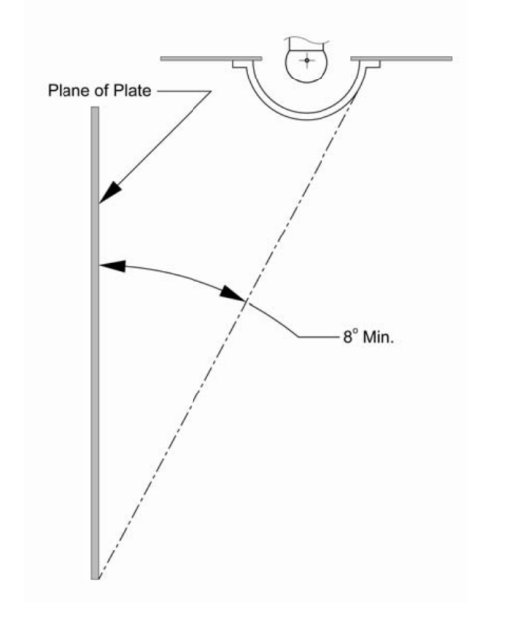
Plan de la plaque

* Conformément au programme de travail du Comité des transports intérieurs pour la période 2012-2016 (ECE/TRANS/224, par. 94, et ECE/TRANS/2012/12, activité 02.4), le Forum mondial élabore, harmonise et actualise les Règlements, afin d’améliorer les caractéristiques fonctionnelles des véhicules. Le présent document est soumis en vertu de ce mandat.

